福祉が生きるまちづくりを共にすすめませんか。 募集

高齢者・しょうがい者などは多くの方が施設・デイサービスに行かず、住み慣れた地域で暮らしていきたいと切望されています。 コミュニティの再生を中心に、移動サービスを含めたまちづくりを各地域でやってみませんか。 是非お声かけください！！

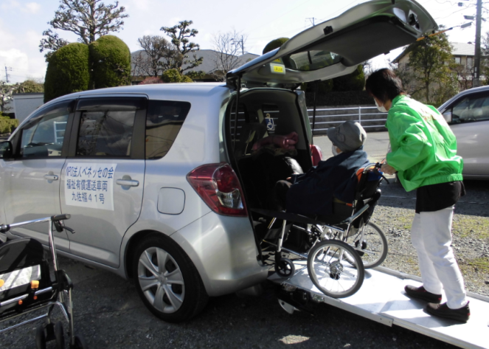
べネッセの会では・・・
「ベネッセの会」は高齢者・しょうがい者・子ども及びその家族が住み慣れた地域社会の中で尊厳を持つて安心して暮らしていけるよう、住民参加の福祉サービスの提供に努め、会員と共に健康で生きがいのある毎日を過ごし、福祉の増進や良好な生活環境の中で暮らせる地域社会の形成を目指しています。
移 動 支 援

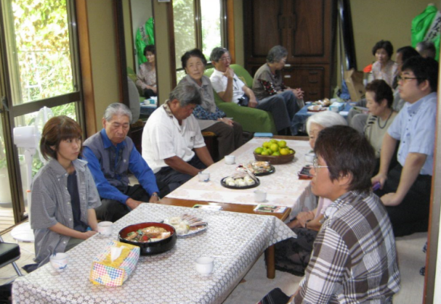
食 事 会
私たちはこんなことをしています。
＊移動困難者の有賞運行・無償運行支援
＊掃除・洗濯・買い物・食事づくりの支援
＊高齢者・しょうがい者・その家族の困りごと相談
＊すぐには動けない人向け防災訓練
＊自分を見つめなおす終活研修会

仲間と共に地域で自立して暮らせるように！！ ご一緒にまちづくりをしませんか？！
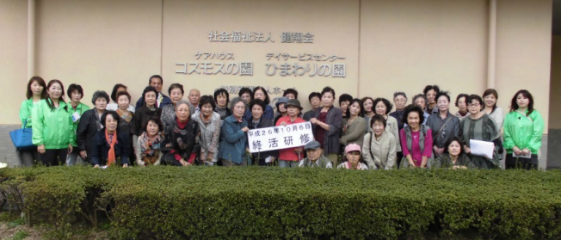
終 活 研 修
移動困難者はともすれば引きこもりになり、
健康を損なう事例が多くあります。
そこで気軽に出かけられる「もう一人の家族」
として、仲間がお出かけ支援をしています。

運行事業・・利用者の声
連 絡 先
ＮＰＯ法人ベネッセの会
〒841-0074
佐賀県鳥栖市西新町1422－328
Tel/Fax：0942－85－2977
携帯：070-5491－5289
Mail：benesse@happytosu.ne.jp
■病気だから病院に行きたいが、バス停が遠い
■多種の通院は負担増である
■買い物が不安（荷物が重い・ふらつく）
■年金を受け取りに行く郵便局・銀行が遠い
■家族（親・配偶者）の病院・施設に面会に行きたい
■理・美容店の利用（髪が伸びる・さっぱりしたい）
■知り合いの運転手さんなので安心

●支援を必要とする人と支援できる人で、地域づくりを進めたいと私たちは考えています。地域の人々が必要としている様々な困難を解決したいと考えている方、情報を共有しませんか。

